Краткосрочный план урока № 39
Дата: |  | Ф.И.О. учителя:
Раздел долгосрочного плана: |  | Школа:
Класс: 5 |  | Количество присутствующих:  Количество отсутствующих:
Тема урока |  | Микроскопические исследования живых организмов
Цели обучения, которые достигаются на данном уроке |  | 5.4.2.3 применять правила работы с микроскопом  5.4.2.4 готовить временные микропрепараты
Цели урока |  | Применяет правила работы с микроскопом  Готовит временные микропрепараты
Критерий оценивания |  | - Знает строение микроскопа, правила работы с микроскопом  - Знает и применяет простые способы приготовления микропрепарата
Языковые цели |  | Предметная лексика и терминология:  - тубус микроскопа, штатив, окуляр, объектив, винты настройки, подошва, источник света, зеркало, зажимы, микроскоп, микропрепарат, увеличение, изображение, линзы для небольшого увеличения, фокус  Языковая цель обучения:  Учащиеся могут:  - отметить части микроскопа  - перечислять правила работы с микроскопом (навыки чтения)  Серия полезных фраз для диалога/письма:  - Правильная настройка зеркала, обеспечивает ......................................изображения..  - Нужно настроить ................., чтобы получить четкое изображение.
Привитие ценностей |  | Проявлять уважение к себе и окружающим; Изучить разнообразные процессы которые происходят в природе и научиться защищать природу
Межпредметные связи |  | - Биология: готовит временные микропрепараты, применяя правила работы с микроскопом
Навыки использования ИКТ |  | Работа с интерактивной доской, презентация
Предварительные знания |  | Называть основные характеристики животных (1 класс).  Классифицировать животных на позвоночные и беспозвоночные. Описывать группы животных, определяя их сходства и отличия. Сравнивать группы растений и указывать их сходства и различия (2 класс).  Классифицировать растения по их признакам (3 класс).  Различать и описывать водоросли, грибы, лишайники, папоротники и цветковые растения (4 класс).
Ход урока
Запланированные этапы урока | Запланированная деятельность на уроке |  |  |  | Ресурсы
Начало урока  0-3 мин  4-5 мин | Организационный момент. Приветствует учеников, проверяет готовность к уроку, желает успеха.  Проверка домашней работы. С помощью метода «Броуновское движение» осуществляет проверку домашней работы.  Ребята, на прошлом уроке мы с вами разговаривали о том, как идет жизнь на нашей планете и выяснили, что у каждого живого существа на Земле есть родители. Сейчас мы с вами поиграем в развивающую игру “Как называют ребяток – зверяток?” и выясним, как называют детенышей тех или иных животных. Итак, … (учитель называет животное, а ученики – названия их детенышей):  Волк – (волчонок);  Медведь – (медвежонок);  Лошадь – (жеребенок);  Белка – (бельчонок);  Индюк – (индюшонок);  Еж – (ежонок);  Корова – (теленок);  Овца – (ягненок);  Свинья – (поросенок);  Собака – (щенок);  Кошка – (котенок);  Курица – (цыпленок).  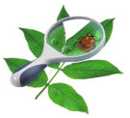  Что вы видите на рисунке? Как называется этот прибор?  Для чего используется?  Предположите тему урока, используя картинки  Ознакомиться с целями урока и с критериями оценивания |  |  |  | Презентация  Слайд 2-3
Середина урока  6-7 мин  8-12мин  13-17мин  18-23мин | Начало новой темы  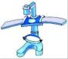  (П) Учащиеся получают диаграмму строения микроскопа и поочередно находят части микроскопа.    Увеличительные приборы: 1) увеличительное стекло 2) увеличительное стекло с ручкой  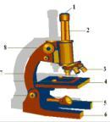  (К) Предложите учащимся сыграть в игру "Найди пару", дать названия частей микроскопа и функции этих частей. Они должны найти соответствующие функции к частям микроскопа.  Микроскоп который увеличивает с помощью света.  1. Окуляр. 2. Тубус. 3. Объектив. 4.Предметный стол. 5. Зеркальце. 6. Основание. 7. Ручка. 8. Револьвер.  (Г) Попростие учащихся составить технику безопасности при работе с микроскопом  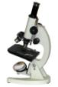  Для этого дайте список правил по технике безопасности и предложите ученикам в группе обсудить правила работы с микроскопом. Раздать ученикам правила безопасности работы с микроскопом и следите за тем, чтобы все ученики ознакомились.  1 Текст: Правила работы с микроскопом  (Указано в приложений).  (Э) Затем учащиеся используют микроскоп для просмотра готового микропрепарата кожицы лука, или они могут поместить волос между двумя предметными стеклами. Учащиеся должны нарисовать изображение, включая увеличение.  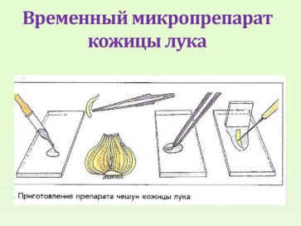  2 Текст. Приготовления микропрепарата (указано а приложений).  (О) Ученики ставят отметку на схему микроскопа и рассказывают правила техники безопасности  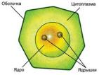  (О) Учащиеся должны зарисовать клетку кожицы лука на А4 и отметить ядро, клеточную оболочку и цитоплазму.  (Д) Показать ученикам готовые и временные микропрепараты и попросите найти разницу. Дополните ответы учащихся.  (Д) Покажите учащимся, как подготовить микропрепарат образца воды из пруда.  И) Дополнение: учащиеся могут исследовать работу Роберта Гука. |  |  |  | Слайд 4  Ссылка на рабочий лист для проверки знаний о строении микроскопа:  http://www.biologycorner.com/worksheets/microscope_labeling.html  Правила работы с микроскопом:  http://www.yaklass.ru/p/biologia/bakterii-griby-rasteniya/biologiia-uchenie-o-zhivykh-organizmakh-13701/metody-issledovaniia-v-biologii-ustroistvo-uvelichitelnykh-priborov-13454/re-4ef4bc78-291f-4d2e-ac3c-46c2ba1d23dc
Конец урока  38-40мин | Рефлексия в конце урока методом «Меню» или «Ресторан»:  
Дифференциация – каким образом Вы планируете оказать больше поддержки? Какие задачи Вы планируете поставить перед более способными учащимися? |  |  |  | Оценивание – как Вы планируете проверить уровень усвоения материала учащимися? | Здоровье и соблюдение техники безопасности
Для учеников с высокой способностью:  - Организуют групповую работу;  - Работа с микроскопом  Для учеников со средними способностьями:  - Анализ на картинку помогает ученикам данного уровня;  - (Содержание заданий сокращено на выполнение на определенное время, но ученики имеют право выбора)  Для учеников со слабыми способностями::  - Уровневые вопросы;  - Поддержка преподавателя; |  |  |  | - Стимулировать, поддерживать, не формальные виды оценивания  - Учащиеся оценивают друг друга;  - Проводится рефлексию  - Работа с микроскопом как формативное оценивание | - Учащиеся в работе с микроскопом применяют правила
Рефлексия по уроку  Были ли цели урока/цели обучения реалистичными?  Все ли учащиеся достигли ЦО?  Если нет, то почему?  Правильно ли проведена дифференциация на уроке?  Выдержаны ли были временные этапы урока?  Какие отступления были от плана урока и почему? |  |  | Используйте данный раздел для размышлений об уроке. Ответьте на самые важные вопросы о Вашем уроке из левой колонки.
Какие два аспекта урока прошли хорошо (подумайте как о преподавании, так и об обучении)?
1:
2:
Что могло бы способствовать улучшению урока (подумайте как о преподавании, так и об обучении)?
1:
2:
Что я выявил(а) за время урока о классе или достижениях/трудностях отдельных учеников, на что необходимо обратить внимание на последующих уроках?

1 текст: Правила работы с микроскопом
1. Микроскоп поставьте штативом к себе на расстоянии 5-8 см от края стола. Приведите микроскоп в рабочее положение, наклонив верхнюю часть штатива на 45 градусов. В отверстие предметного столика при помощи зеркала направьте свет.
2. Приготовленный препарат поместите на предметный столик и закрепите предметное стекло зажимами.
3. Пользуясь винтом, плавно опустите тубус так, чтобы нижний край объектива оказался на расстоянии 1-2 мм от препарата.
4. В окуляр смотрите одним глазом, не закрывая и не зажмуривая другой. Глядя в окуляр, при помощи винтов медленно поднимайте тубус, пока не появится чёткое изображение объекта исследования.
5. При смене объектива совершайте переключение плавно, чтобы не оцарапать линзы. Для четкой настройки изображения пользуйтесь винтом.
6. После работы при помощи винтов поднимите тубус. Проверьте, чтобы в отверстие предметного столика был направлен объектив с самым маленьким увеличением. Снимите препарат с предметного столика. Микроскоп приведите в нерабочее положение.
Микроскоп - хрупкий и дорогой прибор: работать с ним надо аккуратно, строго следуя правилам.
2 текст. Приготовление микропрепарата
Под лупой можно рассматривать части растений непосредственно, без всякой обработки. Чтобы рассмотреть что-либо под микроскопом, нужно приготовить микропрепарат. Объект помещают на предметное стекло. Для лучшей видимости и сохранности его кладут в каплю воды и покрывают сверху очень тонким покровным стеклом. Такой препарат называют временным, после работы его можно смыть со стекла. Но можно сделать и постоянный препарат, который будет служить многие годы. Тогда объект заключают не в воду, а в специальное прозрачное смолистое вещество, которое быстро затвердевает, прочно склеивая предметное и покровное стёкла. Существуют разнообразные красители, с помощью которых окрашивают препараты. Так получают постоянные окрашенные препараты.
Что делаем. Приготовьте микроскоп к работе, настройте свет. Предметное и покровное стёкла протрите салфеткой. Пипеткой капните каплю слабого раствора йода на предметное стекло (1).
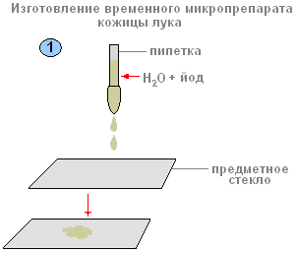
Что делать. Возьмите луковицу. Разрежьте её вдоль и снимите наружные чешуи. С мясистой чешуи оторвите иголкой кусочек поверхностной плёнки пинцетом. Положите его в каплю воды на предметном стекле (2).
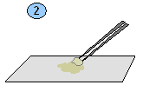
Осторожно расправьте кожицу препаровальной иглой (3).
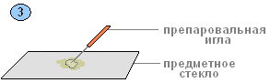
Что делать. Накройте покровным стеклом (4).
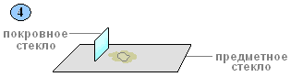
Временный микропрепарат кожицы лука готов (5).
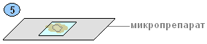
Что делаем. Приготовленный микропрепарат начните рассматривать при увеличении в 56 раз (объектив х8, окуляр х7). Осторожно передвигая предметное стекло по предметному столику, найдите такое место на препарате, где лучше всего видны клетки.
Что наблюдаем. На микропрепарате видны продолговатые клетки, плотно прилегающие одна к другой (6).
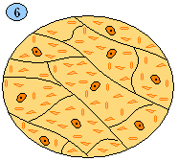
Что делаем. Можно рассмотреть клетки на микроскопе при увеличении в 300 раз (объектив х20, окуляр х15).
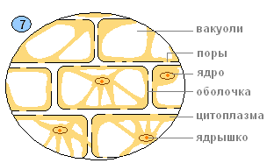
Что наблюдаем. При большом увеличении (7) можно рассмотреть плотную прозрачную оболочку с более тонкими участками – порами. Внутри клетки находится бесцветное вязкое вещество – цитоплазма (окрашена йодом).
В цитоплазме находится небольшое плотное ядро, в котором находится ядрышко. Почти во всех клетках, особенно в старых, хорошо заметны полости – вакуоли.

